COLLEGIO DEI PERITI INDUSTRIALI E DEI PERITI INDUSTRIALI LAUREATI DELLA PROVINCIA DI ORISTANO
Via D. Petri, 9/A c.p. 121/B Oristano Centro -  fax 0783/73894 - 09170 ORISTANO

SCHEDA DI ADESIONE
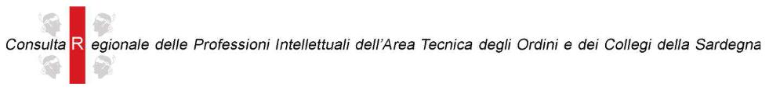
21 NOVEMBRE:
GIORNATA DI STUDIO: TESTO UNICO IN MATERIA DI TUTELA DELLA SALUTE E DELLA SICUREZZA NEI LUOGHI DI LAVORO
Adesione al convegno dei seguenti professionisti:

N° | Nome | Cognome | N° iscrizione  Albo | Ora  Entrata | Firma | Ora  Uscita | Firma
1
2
3
4
5
6
7
8
9
10
11
12
13
14
15
16
17
18
19
20
21
22
23
24
25
26
27
28
29
30
31
32
33
34
35
36
37
38
39
40
41
42
43
44
45
46
47
48
49
50
51
52
53
54
55

